**1. Thông tin chung:**

Tên cơ quan: Đảng ủy xã Sơn Ninh

Địa chỉ: Thôn Ninh Xá, xã Sơn Ninh, huyện Hương Sơn, tỉnh Hà Tĩnh

Điện thoại:

Email: Dusonninh.huhs@hatinh.dcs.vn

**2. Ban Thường vụ Đảng ủy**

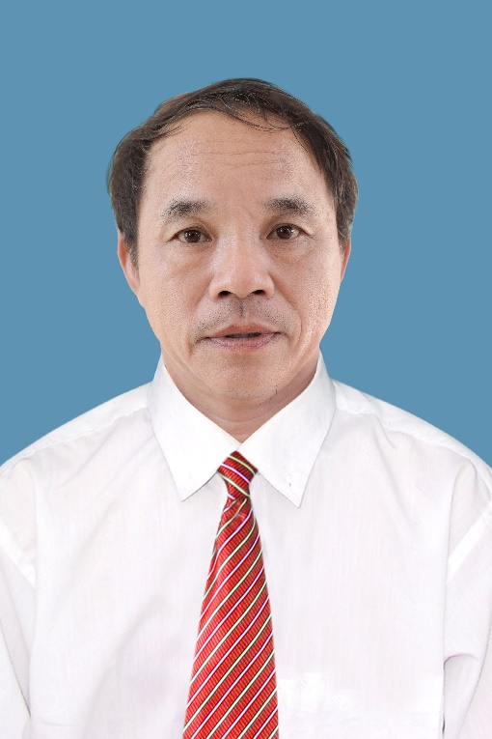

Đồng chí **Nguyễn Thành Mai**, Bí thư Đảng uỷ

Điện thoại: 0987318167

Email: nguyenthanhmaisn10071967@gmail.com



Đồng chí **Nguyễn Thị Mỹ Lệ**, Phó Bí thư Đảng uỷ

Điện thoại: 0375181103

Email: nguyenthimyle10071983@gmail.com



 Đồng chí **Nguyễn Xuân Huy**, Phó Bí thư - Chủ tịch UBND xã

Điện thoại: 0918515567

Email: xuanhuy.hs@gmail.com

**3. Các đ/c Ủy viên Ban Chấp hành Đảng ủy**

1. Đồng chí Phạm Hoài Nam: Ủy viên BCH Đảng bộ xã, Phó Chủ tịch HĐND xã

Điện thoại: 0968724246

2. Đồng chí Nguyễn Quang Thành: Ủy viên BCH Đảng bộ xã, Phó Chủ tịch UBND xã

Điện thoại: 0981566657

3. Đồng chí Nguyễn Xuân Duyên: Ủy viên BCH Đảng bộ xã, Chủ tịch UBMTTQ xã

Điện thoại: 0979103558

4. Đồng chí Đinh Trung Hiếu: Ủy viên BCH Đảng bộ xã, Trưởng Công an xã

Điện thoại: 0974939814

5. Đồng chí Nguyễn Đình Diễn: Ủy viên BCH Đảng bộ xã, Chỉ huy trưởng ban CHQS xã

Điện thoại: 0363280530

6. Đồng chí Phan Thị Hằng: Ủy viên BCH Đảng bộ xã, Chủ tịch Hội LHPN xã

Điện thoại : 0395139175

7. Đồng chí Trần Văn Giáo: Ủy viên BCH Đảng bộ xã, Chủ tịch Hội ND xã

Điện thoại: 0976626334

8. Đồng chí Nguyễn Văn Nhật: Ủy viên BCH Đảng bộ xã, Bí thư Đoàn Thanh niên

Điện thoại: 0978491788

9. Đồng chí Nguyễn Văn Xiêm: Ủy viên BCH Đảng bộ xã, Chủ tịch Hội CCB xã

Điện thoại:

10. Đồng chí Lê Ngọc Huân: Ủy viên BCH Đảng bộ xã, Phó Chủ tịch UBMT xã

Điện thoại: 0972267825